**Лабораторна робота №12**

**Багатокритерійна оптимізація. Метод ідеальної точки рішення двокрітеріальної задачі**

Мета: набуття теоретичних знань та практичних навичок розв’язку задач багатокритеріальної оптимізації за допомогою методу ідеальної точки рішення двокритеріальної задачі.

**Завдання**

Безліч допустимих рішень на площині xOy задано системою лінійних нерівностей. Знайти допустиме рішення, при якому досягають максимуму дві лінійні функції $U\left(x, y\right), V(x, y).$

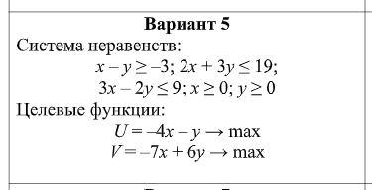

**Короткі теоретичні відомості**

Множина Парето

Розглянемо на площині (U, V) довільне множина Ω (рис. 1).

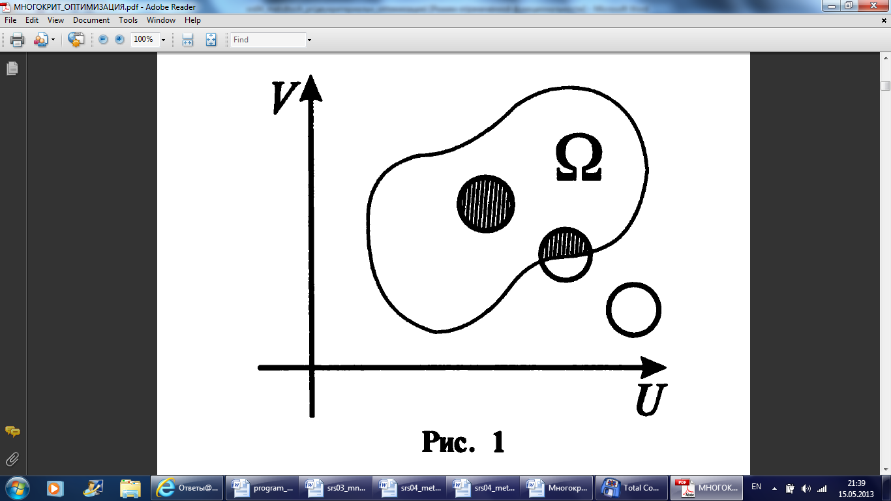

Кожна точка площини володіє одним з наступних трьох властивостей:

1. всі крапки, найближчі до неї, належать множині Ω (така точка називається внутрішньою точкою множини Ω)
2. всі крапки, найближчі до неї, безлічі Ω не належать (така точка називається зовнішньої точкою по відношенню до безлічі Ω);
3. як завгодно близько від неї розташовані як точки безлічі Ω, так і точки, безлічі Ω які не належать (такі точки називаються граничними точками безлічі Ω). Безліч всіх граничних точок безлічі називається його кордоном, яка позначається ∂ Ω.

Гранична точка може як належати безлічі Ω, так і не належати. Надалі ми будемо розглядати тільки такі множини, яким належать всі точки їх межі.

Нехай М - довільна точка множини Ω, внутрішня або гранична, і U і V- її координати. Намагаючись відповісти на питання: чи можна, залишаючись у безлічі Ω, переміститися з точки М в близьку точку так, щоб при цьому одночасно збільшилися обидві координати, всі крапки безлічі Ω розіб'ємо на три класи.

1. До першого класу відносяться точки, які, залишаючись в безлічі Ω, можна зрушити так, щоб одночасно збільшилися обидві координати (в цей клас потрапляють всі внутрішні точки безлічі Ω і частина його граничних точок, див. Рис. 2а, 2б).
2. Другий клас утворюють граничні точки, переміщенням яких по безлічі Ω можна збільшити тільки одну з координат при збереженні значення другої (вертикальний відрізок АВ і горизонтальний відрізок CD на кордоні безлічі Ω, див. Рис. 2в).
3. У третій клас потраплять граничні точки, переміщення яких за багатьма ∂Ω, зменшує одну з координат при одночасному збільшенні інший (дуга BD кордону ∂ Ω, див. Рис. 3).

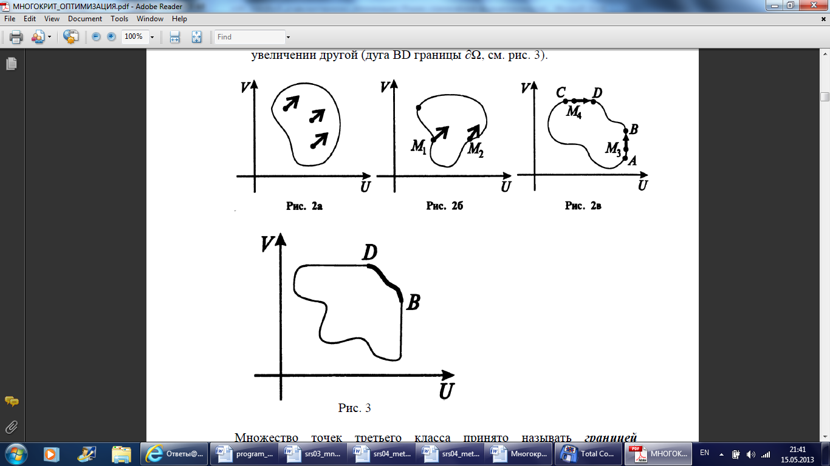

Безліч точок третього класу прийнято називати кордоном (безліччю) Парето даної множини Q.

На рис. 4 жирною лінією вказані межі Парето деяких найпростіших множин.Зазначимо просте геометричне правило, за допомогою якого можна виділяти із заданого плоского безлічі його кордон Парето. Розглянемо пробний прямий кут, сторони якого сонаправлені:

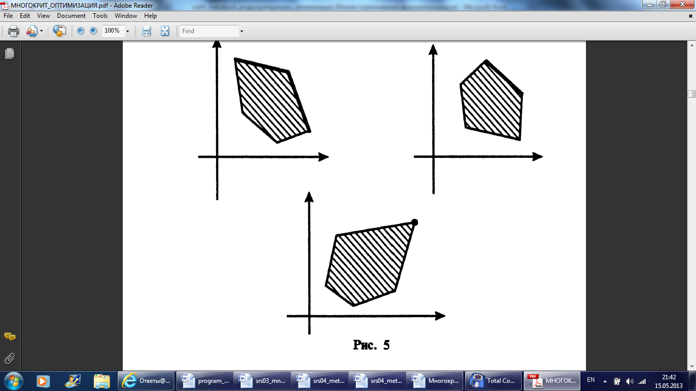

Рис.4.

координатним осях U і V (рис. 5).

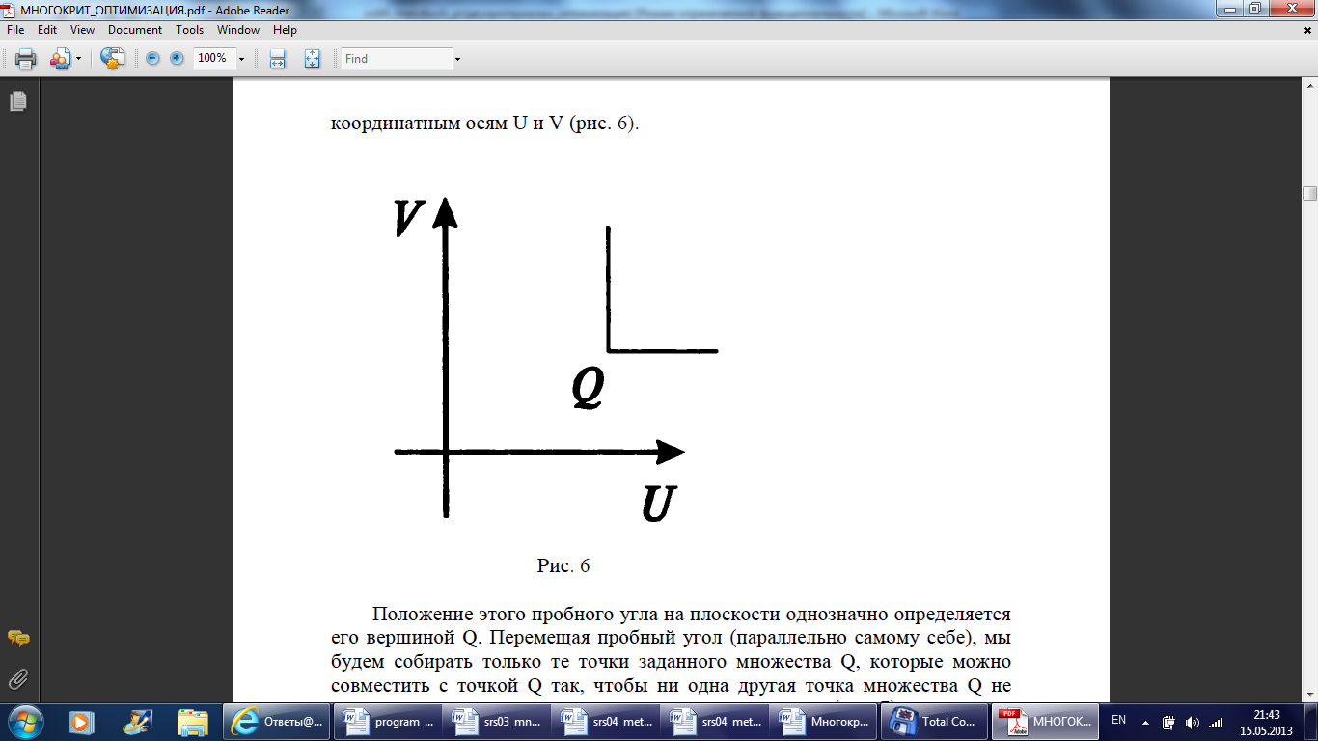

Рис.5.

Положення цього пробного кута на площині однозначно визначається його вершиною Q. Переміщуючи пробний кут (паралельно самому собі), ми будемо збирати тільки ті точки заданої множини Q, які можна поєднати з точкою Q так, щоб жодна інша точка безлічі Q не потрапляла ні всередину цього кута, ні на одну з його сторін (рис. 6).

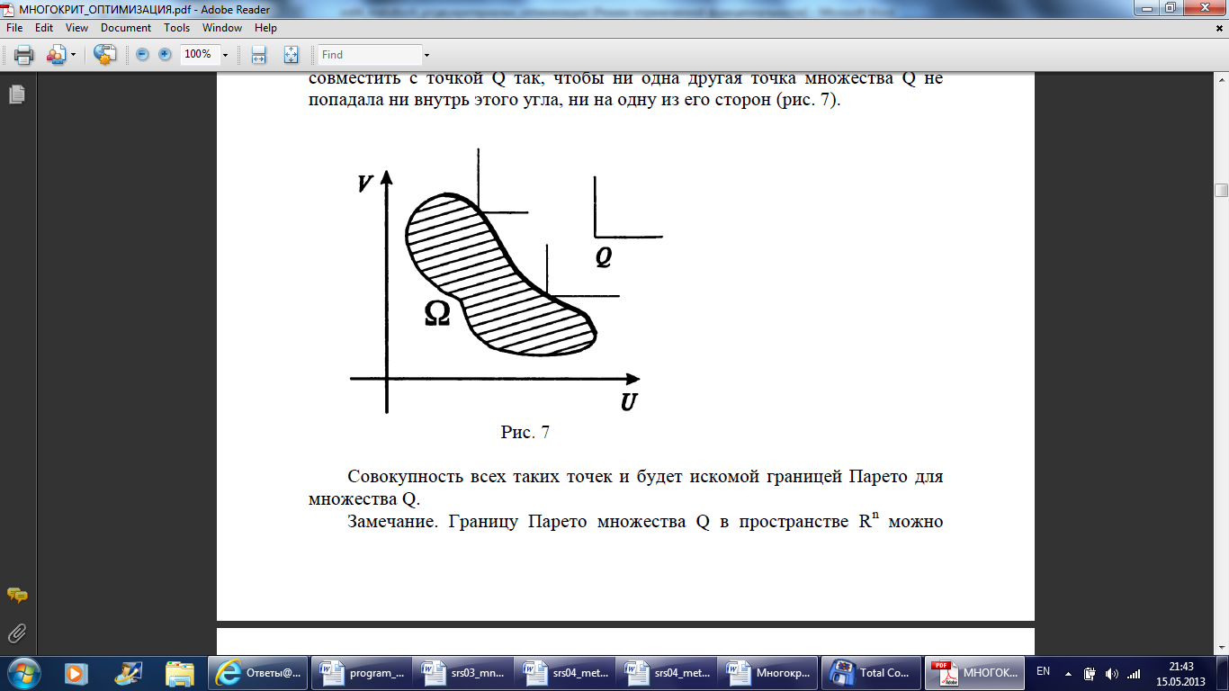

Рис.6.

Сукупність усіх таких точок і буде шуканої кордоном Парето для безлічі Q.Зауваження. Кордон Парето безлічі Q можна визначити і в просторі Rn.

**Хід роботи**

Побудуємо область допустимих рішень (ОДР) у площині xOy, яка визначається системою нерівностей. Кожна лінійна нерівність на площині задає полуплоскость, всі точки якої перетворюють нерівність в правильну числову нерівність.

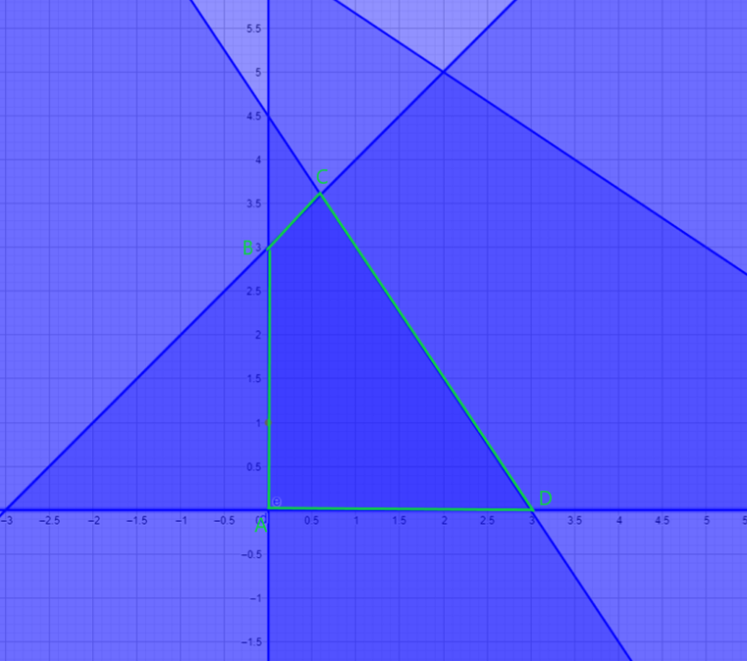

В результаті побудови усі обмежень системи отримаємо багатокутник ABCD область допустимих рішень системи.

Координати отриманого багатокутника рішень:

Побудуємо у критеріальній площині область, що відповідає області допустимих рішень ABCD.

1. ;

За знайденими координатами точок побудуємо в критеріальною площині UOV образ багатокутника ABCD - багатокутник

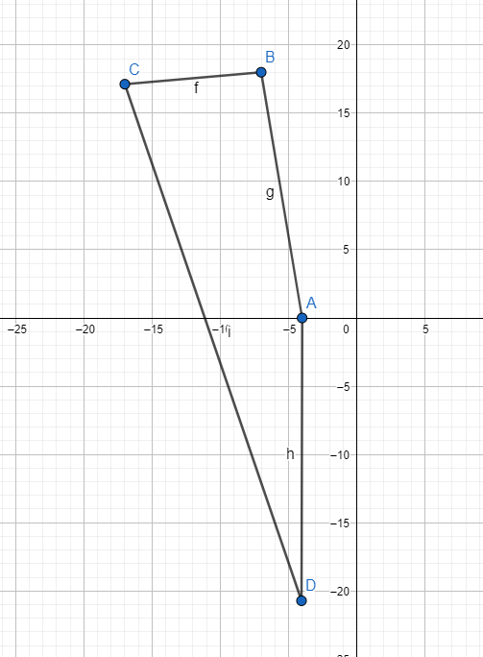

Визначимо точку утопії , в якій одночасно досягається максимум по двом критеріям .

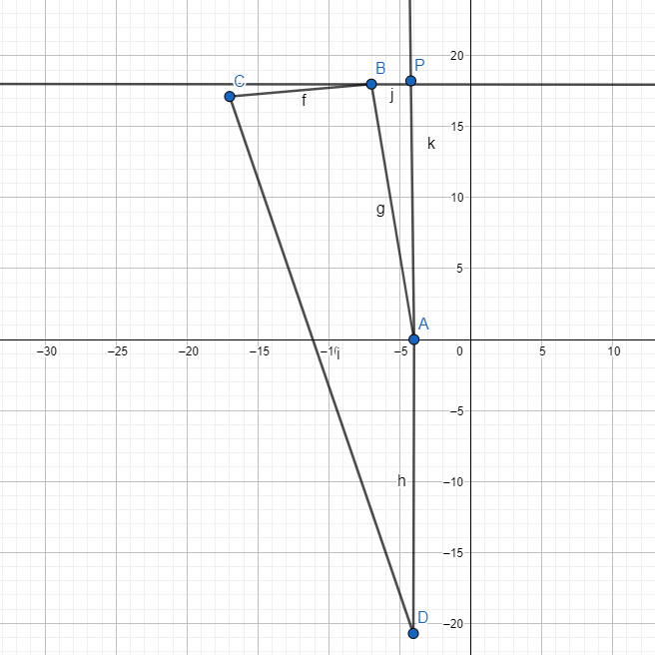

На границі Парето знайдемо ідеальну точку. В нашому випадку це буде точка , основа перпендикуляра, опущеного з точки на відрізок (рис. 4):

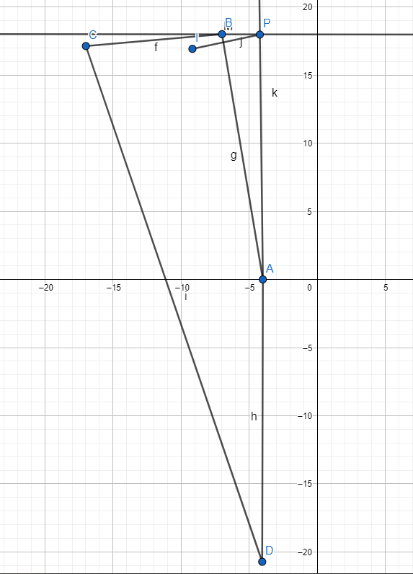

Знайдемо координати точки . Для цього знайдемо рівняння прямої . Скористаємося рівнянням прямої, що проходить через дві точки

Знайдемо координати точки

Знайдемо координати точки на площині , якій відповідає точка критеріальної площини:

В результаті розв’язку системи отримуємо точку , яка належить відрізку .

**Висновок:** під час виконання лабораторної роботи, я набув теоретичних знань та практичних розв’язку задач багатокритеріальної оптимізації за допомогою методу ідеальної точки рішення двокритеріальної задачі